Билет 6
Практическое задание.
Общественно-политическая жизнь в БССР во второй половине 1940-х – 1980-ые гг.

Используя представленные материалы, ответьте на вопросы (выполните задания):
- В каком году был утвержден Государственный флаг БССР?
- Определите, используя советские политические плакаты, о каком общественно-политическом явлении они свидетельствовали и почему кандидаты в Советы депутатов трудящихся избирались почти единогласно.
- Назовите формы участия граждан БССР в общественно-политической жизни страны, управлении государством. Подтвердите свое суждение цитатами из представленных материалов.
- Какие особенности исторического пути белорусского народа и общественно-политической жизни страны воплотились в Государственных символах БССР?

Государственные символы БССР
Государственный флаг БССР в 1951-1991 гг.  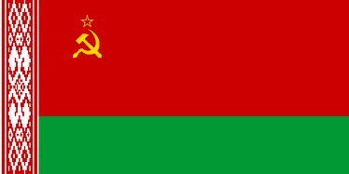 | Фрагмент Государственного гимна БССР (1955–1991 гг.)  Сл. М. Климковича, муз. Н. Соколовского  Мы, беларусы, з братняю Руссю Разам шукалі к шчасцю дарог. У бітвах за волю, у бітвах за долю З ёй здабылі мы сцяг перамог!  Нас аб’яднала Леніна імя,  Партыя к шчасцю вядзе нас у паход.  Партыі слава! Слава Радзіме!  Слава табе, беларускі народ!

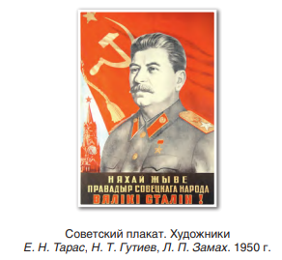
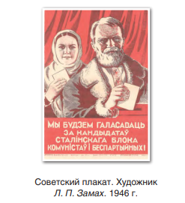

Из доклада П.М. Машерова на внеочередной девятой сессии Верховного Совета БССР (1978 г.)
«С первого и до последнего дня этой важной политической кампании труженики городов и сёл проявили высокую активность, подлинную заинтересованность в том, чтобы Основной Закон БССР (1978 г.) провозглашал и закреплял все наиболее существенные и важные стороны наших достижений и завоеваний в братской семье советских народов, обеспечивал новые возможности для экономического и социального прогресса республики.
Всего было проведено более 70 тыс. собраний, в которых приняло участие около 6 млн.чел. При обсуждении проекта выступило свыше 327 тыс.чел. Они внесли более 330 тыс. предложений и замечаний…».

